INNO SETUP 사용법



VER 1.0
2013-9-24
저작권 및 면책조항

본 문서는 Inno Setup의 기초적인 사용방법을 기술한 것으로 기술상의 부정확함 또는 글자상의 오류를 포함하고 있으며, (주)투비소프트는 여기에 관한 어떠한 책임도 지지 않습니다.

본 문서는 http://www.jrsoftware.org 및 공개 된 정보를 기술할 것이며, JRSOFTWARE 측에 검증을 받은 내용은 아니므로 잘못 된 정보가 포함 될 수 있습니다.

목차
1. Inno Setup 설치하기 4
1.1. Inno Setup 최신버전의 설치 파일을 다운로드 4
1.2. 다운로드한 설치 파일을 실행 후 ENGLISH 선택 후 NEXT 버튼을 눌러 안내해 따라 설치 진행 4
1.3. 설치 완료 후 Inno Setup Compiler 를 실행 시키면 아래와 같은 화면을 볼 수 있으며 예제를 선택하여 Compile 방법을 숙지 가능 10
2. Inno Setup Complie 방법 10
2.1. Inno Setup Complie 방법은 예제 Script 를 이용하여 간단하게 알아보겠습니다. 10
2.2. Inno Setup Complie 시 사용 용어 10

Inno Setup 설치하기

Inno Setup 최신버전의 설치 파일을 다운로드
http://www.jrsoftware.org/isdl.php
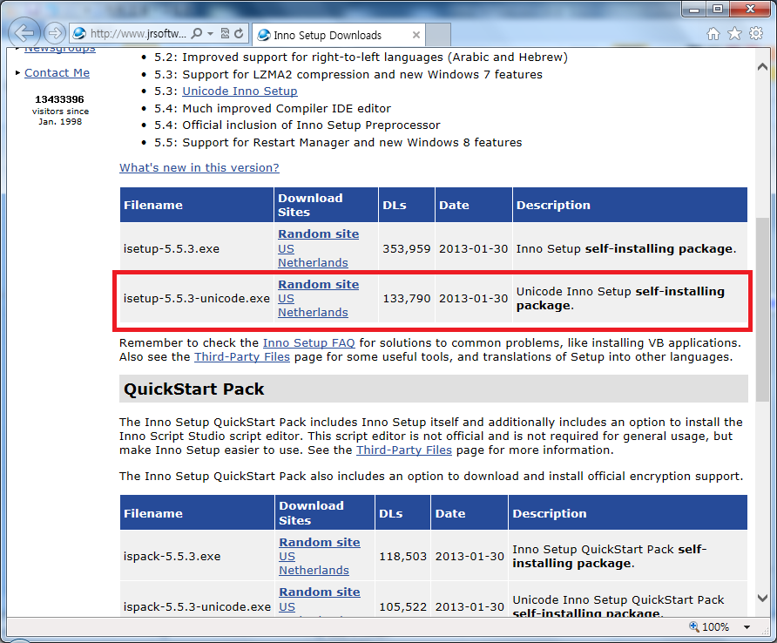

다운로드한 설치 파일을 실행 후 ENGLISH 선택 후 NEXT 버튼을 눌러 안내해 따라 설치 진행

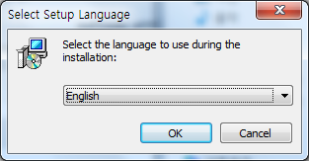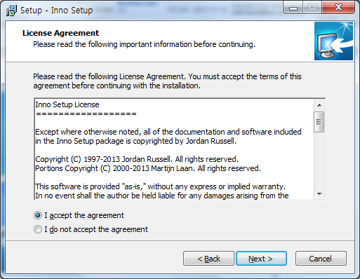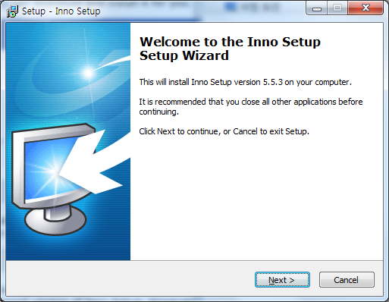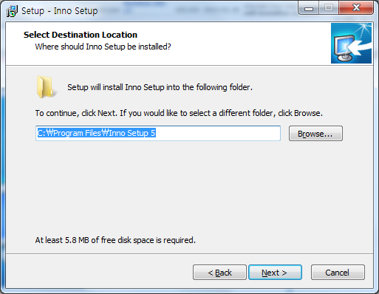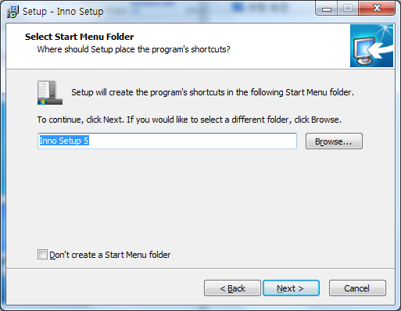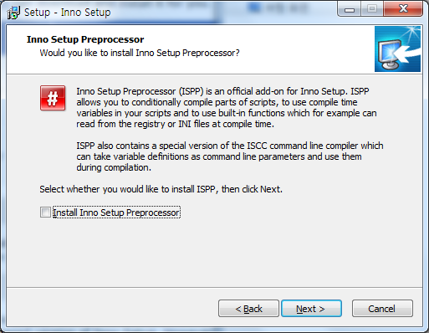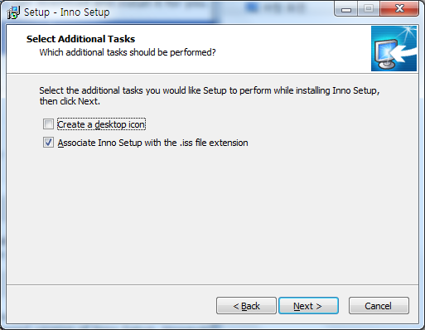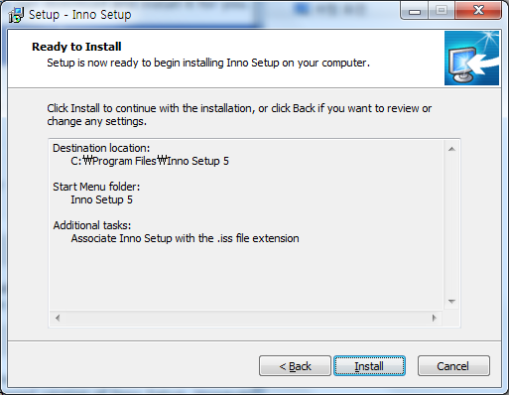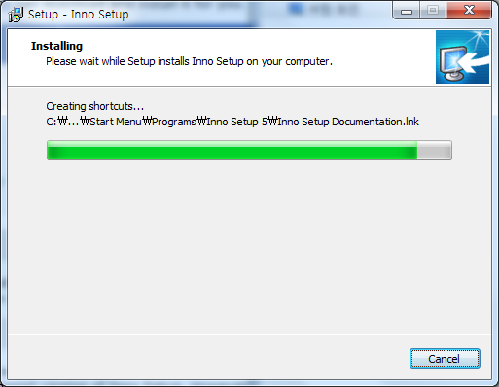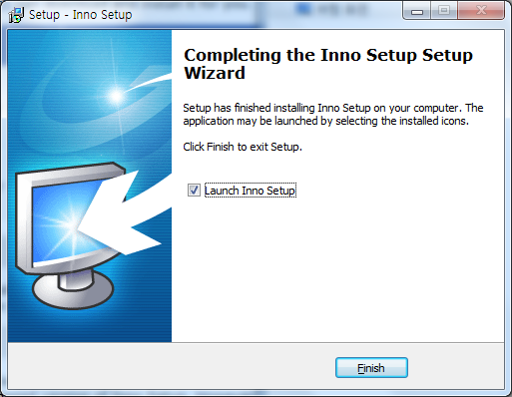

설치 완료 후 Inno Setup Compiler 를 실행 시키면 아래와 같은 화면을 볼 수 있으며 예제를 선택하여 Compile 방법을 숙지 가능

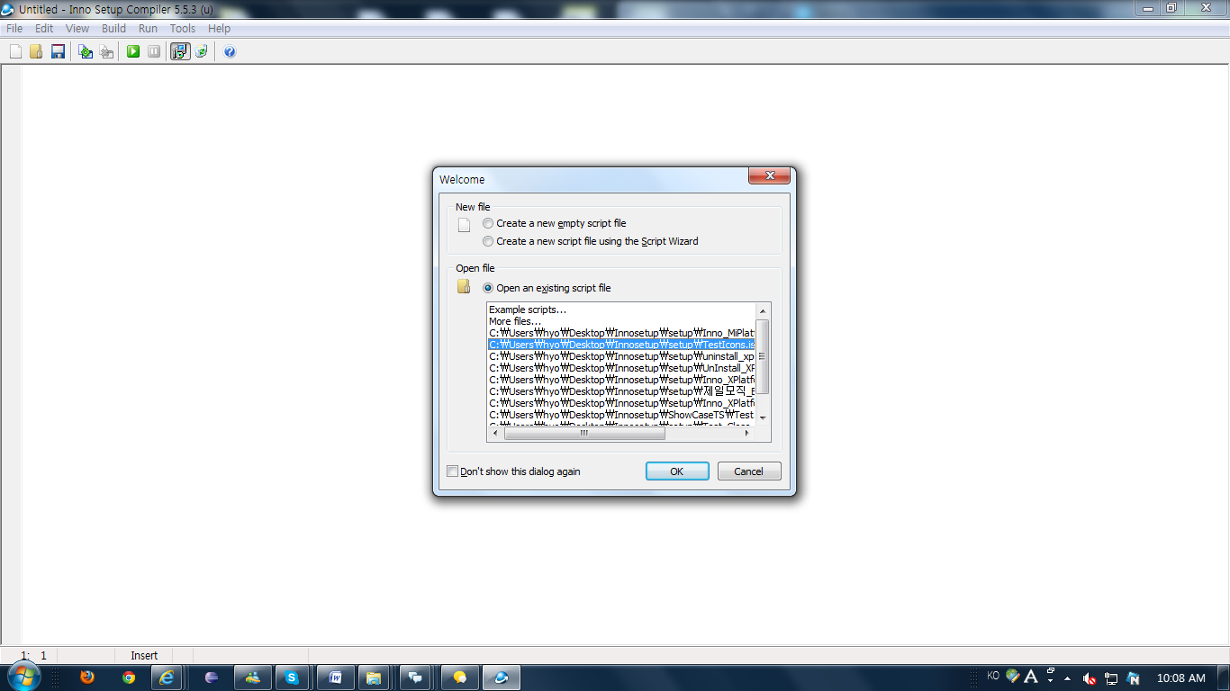

Inno Setup Complie 방법

Inno Setup Complie 방법은 예제 Script 를 이용하여 간단하게 알아보겠습니다.
사용한 예제 스크립트는 nexacro 제품을 배포하기 위한 스크립트입니다.

Inno Setup Complie 시 사용 용어
(모든 내용은 설명하지는 않으면 알아두어야 하는 내용으로만 정리)
자세한 내용은 도움말(F1) 및 http://www.jrsoftware.org 사이트 참조

#define : var 와 같이 변수선언과 같은 역할
예) #define MyAppName "Temp320U" – MyAppName 의 alias 를 선언 Temp320U 값을 의미
[Setup] : Inno Setup Complie 를 위한 기본환경 설정 항목

AppID={{D5B6EDD5-9985-45E9-B641-E0C162C1254D}
;어플리케이션의 아이디를 지정 – 클래스아이디 생성과 유사
AppName={#MyAppName}
;Setup파일 제목
AppVerName={#MyAppVerName}
;Setup 파일 설치 이름 및 버전
AppPublisher={#MyAppPublisher}
;게시자
DefaultDirName={code:enginePath}
;설치 시 기본폴더 위치
DefaultGroupName={#MyAppName}
;시작프로그램 등록 시 그룹명
OutputDir=C:\Users\hyo\Desktop\innosetup\setup\output
;Compile 후 exe 파일 생성 위치
OutputBaseFilename={#MyAppExeName}
;EXE 파일 이름지정
AllowCancelDuringInstall=false
;설치 진행 시 취소 가능여부 설정
DisableDirPage=yes
;설치 마법사 진행 시 폴더 선택 메뉴 지정
DisableFinishedPage=yes
;설치 완료 페이지 숨기기
DisableReadyPage=yes
;설치 시 준비 페이지 숨기기
DisableWelcomePage=yes
;설치 시 환영 메시지 숨기기
DisableStartupPrompt=yes
;설치 시 “설치를 계속 할까요?” 라는 메시지 숨기기
DisableProgramGroupPage=yes
;시작 프로그램 그룹 화면 숨기기
Uninstallable=no
;프로그램 추가/제거 항목 리스트 표시안하기
UninstallDisplayName={#MyAppExeName}
;프로그램 추가/제거 항목 이름
VersionInfoVersion={#MyAppVersion}
;생성된 파일의 ProductVersion속성

[Files] : 파일을 EXE 파일로 컴파일 하기 위한 설정 항목
예) Source: MiPlatformMSI\320U\MSI_2013.1.28.1\*; DestDir: {tmp}; Flags: ignoreversion deleteafterinstall
Source : 컴파일(클라이언트 PC에 배포할 파일) 할 파일들이 있는 위치
DestDir : 컴파일 후 EXE 파일이 실행 될 때 파일이 저장 되는 위치
Flags : 파일이 배포 될 때 추가로 필요한 옵션 설정
예) deleteafterinstall – 파일이 설치(복사) 된 후 DestDir 있는 파일을 삭제
자세한 Flags 값 정보는 도움말(F1) 참조

[Run] : [Files] 항목에 있는 파일이 설치 된 후 EXE or BAT 와 같은 실행 파일들을 실행 항목
예) Filename: "{tmp}\vcredist_x86.exe"; Parameters: " /q /t:{sd}"; Check: CheckVCLibrary; Flags: waituntilterminated postinstall shellexec skipifsilent runascurrentuser
Filename : 실행하고자 하는 exe 파일이 존재하는 위치
Parameters : Filename 에서 실행하는 exe 파일의 인자값 지정
Check : [Code] 값에서 지정한 함수의 return 값에 따라 실행 여부 설정 true 일 경우 실행 false 일경우 실행하지 않음
Flags : 도움말(F1) 참조

[InstallDelete] : 파일 설치 전 삭제 시 사용하는 항목

예) Type: filesandordirs; Name: "{code:componentPath}\*.*"
Type: 파일 삭제 방법
filesandordirs – 파일 및 폴더 모두 삭제
Name: 삭제하고자 파일 위치
{code:componentPath} – [Code] 값에서 지정한 함수의 return 값

[UninstallRun] : 삭제 시 [Run] 항목과 같이 실행 파일 실행하는 항목

[UninstallDelete] : 삭제 진행 될 때 기본설정 되어 있는 삭제 실행 이전에 삭제하는 항목

[Registry] : 레지스트리 정보를 추가하는 항목
예)
Root: HKCU;
Subkey: "Software\AppDataLow\Software\TOBESOFT\MiPlatform330U\{#MyAppName}";
ValueType: string; ValueName: "ComponentPath"; ValueData: "{code:componentPath}"
Root : 레지스트리 루트 키 위치 - HKCU (HKEY_CURRENT_USER)
Subkey : Root 키의 하위 키 항목 위치
ValueType : 레지스트리 키 값 생성 시 Type 예) 문자열 값, 이진값 등
ValueName : 레지스트리 키 값 중 변경할 키값 이름
ValueData : 접근하는 레지스트리 키값
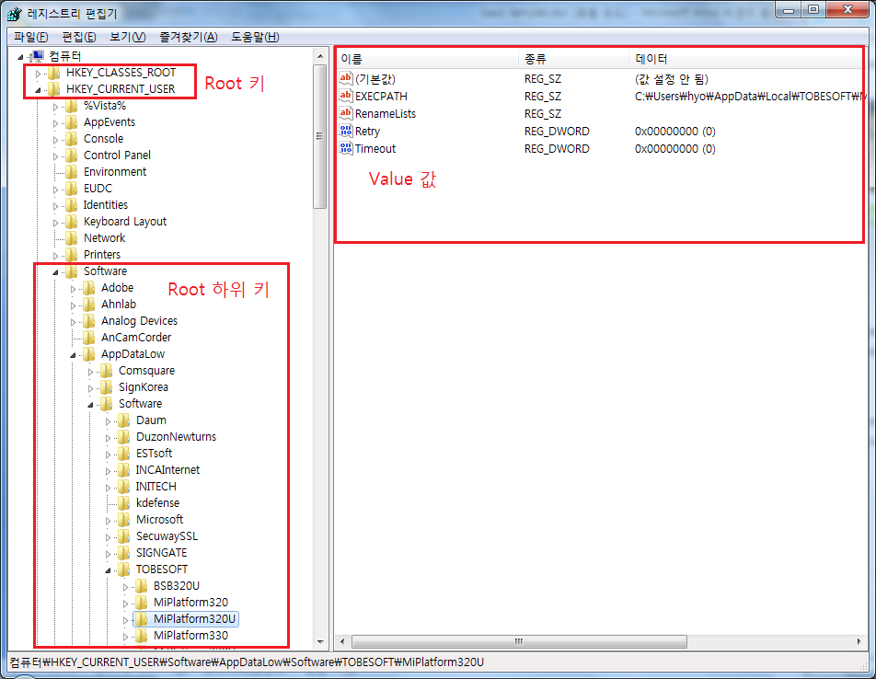

[Icons] : 바탕화면에 단축아이콘 및 프로그램 항목에 아이콘을 만드는 항목
예) Name: "{userdesktop}\TEST"; Filename: "{code:systemPath}\MiUpdater321.exe"; IconFilename: "{code:componentPath}\myicon.ico"; Parameters: "-V 3.2 -D Win32U -R FALSE -K {#MyAppName} -L TRUE -LE TRUE -BI '%component%next_upd.gif' -U '{code:updateURLPath}' -X '{#StartXML}'"
Name : 아이콘 이름 지정 (어느곳에 만들지 위치 정보 같이 입력 필요)
"{userdesktop}\TEST" – 바탕화면에 TEST 라는 아이콘을 만들겠다는 의미
Filename : 아이콘이 실행 되는 실행 파일 위치 지정
IconFilename : ico 이미지를 파일 위치 지정
Parameters : Filename 에 지정이 되어있는 실행 파일에 대한 Parameter 지정

[Code] : 함수를 선언하는 항목
예) function systemPath(Param: String): String;
begin
if IsWin64 then
begin
Result := ExpandConstant('{syswow64}');
end
else //32bit
begin
Result := ExpandConstant('{sys}');
end
end;

{code:systemPath} 라고 호출 할 경우 64 bit 여부를 판단 후 Result 값을 return 하게 된다
[Code] 항목은 파스칼 언어를 기본으로 하고 있다.

[Messages] : 설치 진행 시 나오는 메시지 지정

Complie 실행
아래 그림에서 보이는 ▶ 플레이 버튼을 누르면 컴파일이 실행 되면 [Setup] 에서 설정했던
Output 폴더에 exe 파일이 생성

